13 ноября прошла акция «Берегите пешехода»

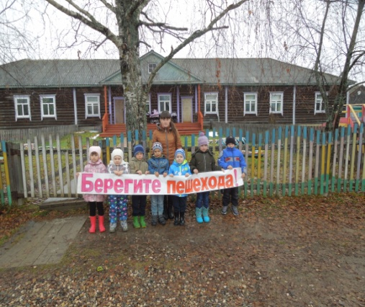

К Всемирному Дню памяти жертв ДТП была организована выставка детских рисунков «Давайте научимся ценить самое главное – свою жизнь!» (участники воспитанники старшей разновозрастной группы)

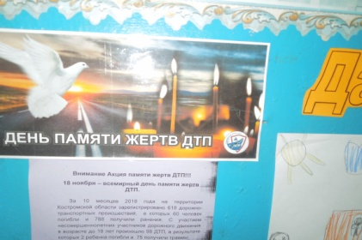 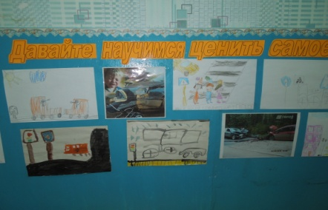 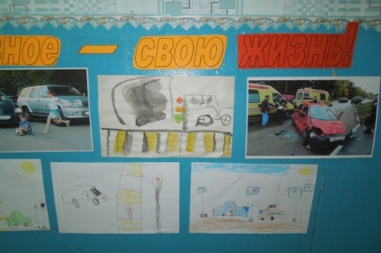

16 ноября прошел вечер памяти жертв ДТП, где родители были активными участниками.

